3º MEDIO CIENCIAS DE LA ACTIVIDAD FISICA Y DEPORTES GUIA Nº 1
Título de la Guía: Circuito de Habilidades motrices específicas. | Fecha: semana del 2 al 6 de Noviembre del 2020.
Objetivo de Aprendizaje: Aplicar individual y colectivamente las habilidades motrices especializadas de manera creativa y segura, en una variedad de actividades físicas que sean de su interés y en diferentes entornos.
Nombre Docente: Patricia Suazo Fritz
Nombre Estudiante: | Curso: 3°medio D-E

Estimados/as alumnos(as) junto con saludarlos y esperando que se encuentren muy bien de salud junto a sus familias, quisiera invitarlos a crear un circuito de habilidades motrices específicas, para el deporte individual o colectivo que más les guste.

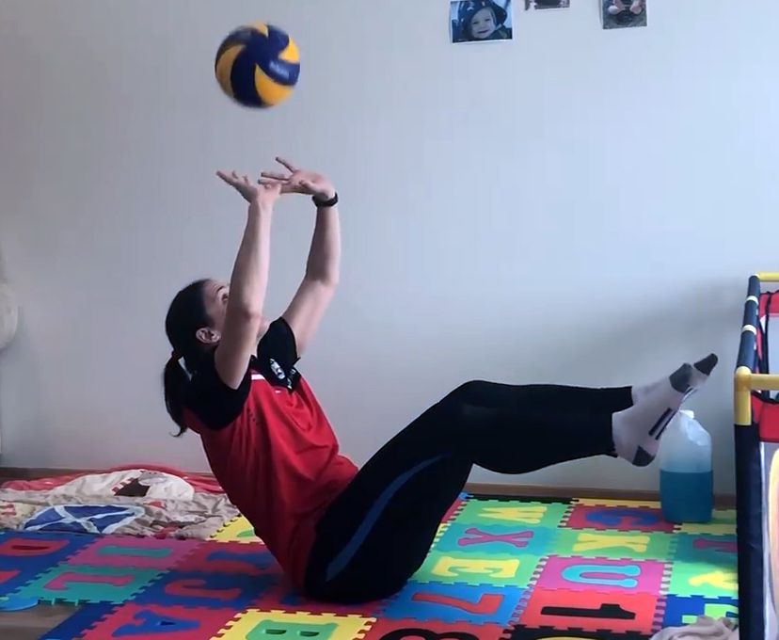

IMPORTANTE: NO OLVIDES REVISAR LAS GUIAS ANTERIORES DE LAS HABILIDADES MOTRICES ESPECIFICAS PARA COMPLEMENTAR TU CIRCUITO O ACLARAR DUDAS.

ACTIVIDAD

1.- Escoge un deporte individual o colectivo o una actividad física especifica Ejemplo: atletismo, tenis, karate, lucha, ciclismo, zumba, crossfitt, basquetbol, voleibol, escalada, danza etc.

2.- Determina las habilidades motrices específicas del deporte.

3.- Crea un circuito de 6 estaciones que mejoren las habilidades específicas del deporte elegido.

4.- Determina tiempo de ejecución de cada ejercicio y tiempo de descanso entre cada ejercicio.

5.- Debe presentar esta actividad de forma audiovisual, en la semana de evaluación del 23 al 27 de noviembre en un video que tenga Como duración mínima 1 minuto y máximo 5 minutos.

Cualquier consulta o problema no dudes en escribirme a psuazo@sanfernandocollege.cl, los días martes entre las 10:00 y 13:00 hrs. tendré atención especial para ustedes. Un abrazo grande.

